五阵破军游戏截图与介绍

01游戏主菜单
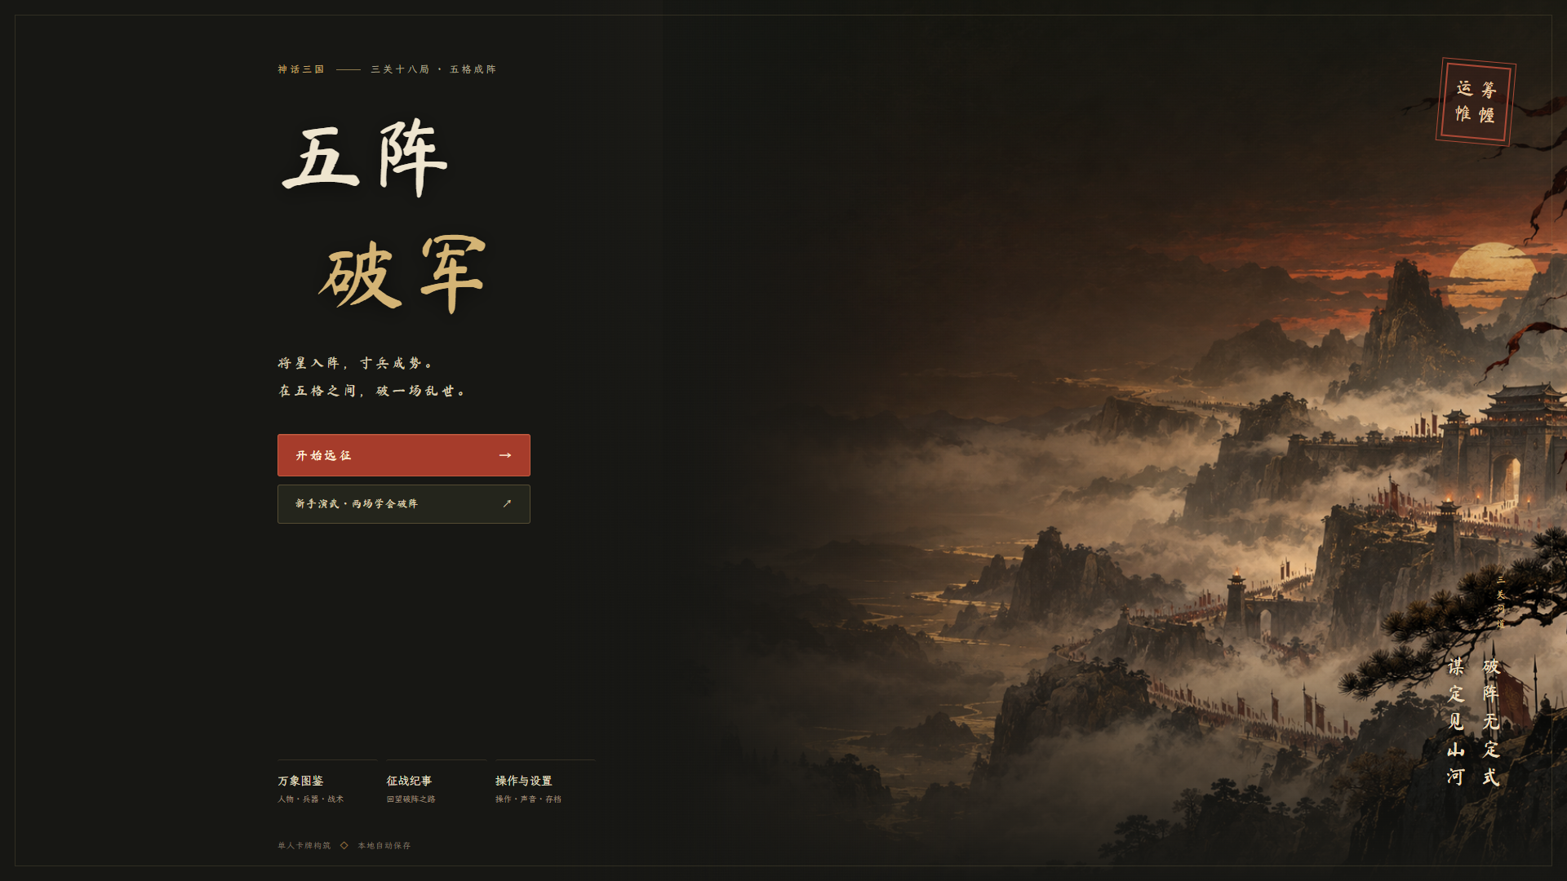
《五阵破军》是一款神话三国题材的单人卡牌构筑游戏。玩家在五个阵位里安排人物、兵器与战术，在三关十八战中逐步培养牌组，寻找适合自己的破阵组合。

02流派与先锋选择
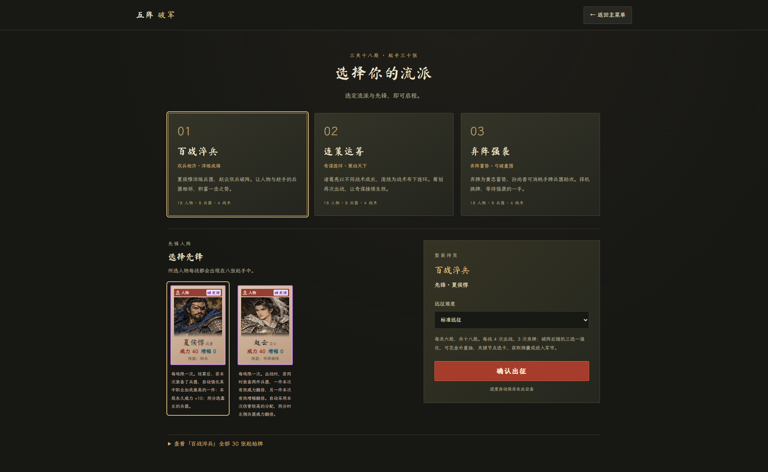
开局可选百战淬兵、连策运筹或弃阵强袭，分别偏向武器成长、多战术配合与主动弃牌。每套牌组有30张牌，并从两名史诗人物中选择先锋，让关键人物稳定进入每战首手。

卡牌内容与新手教学

03卡牌图鉴
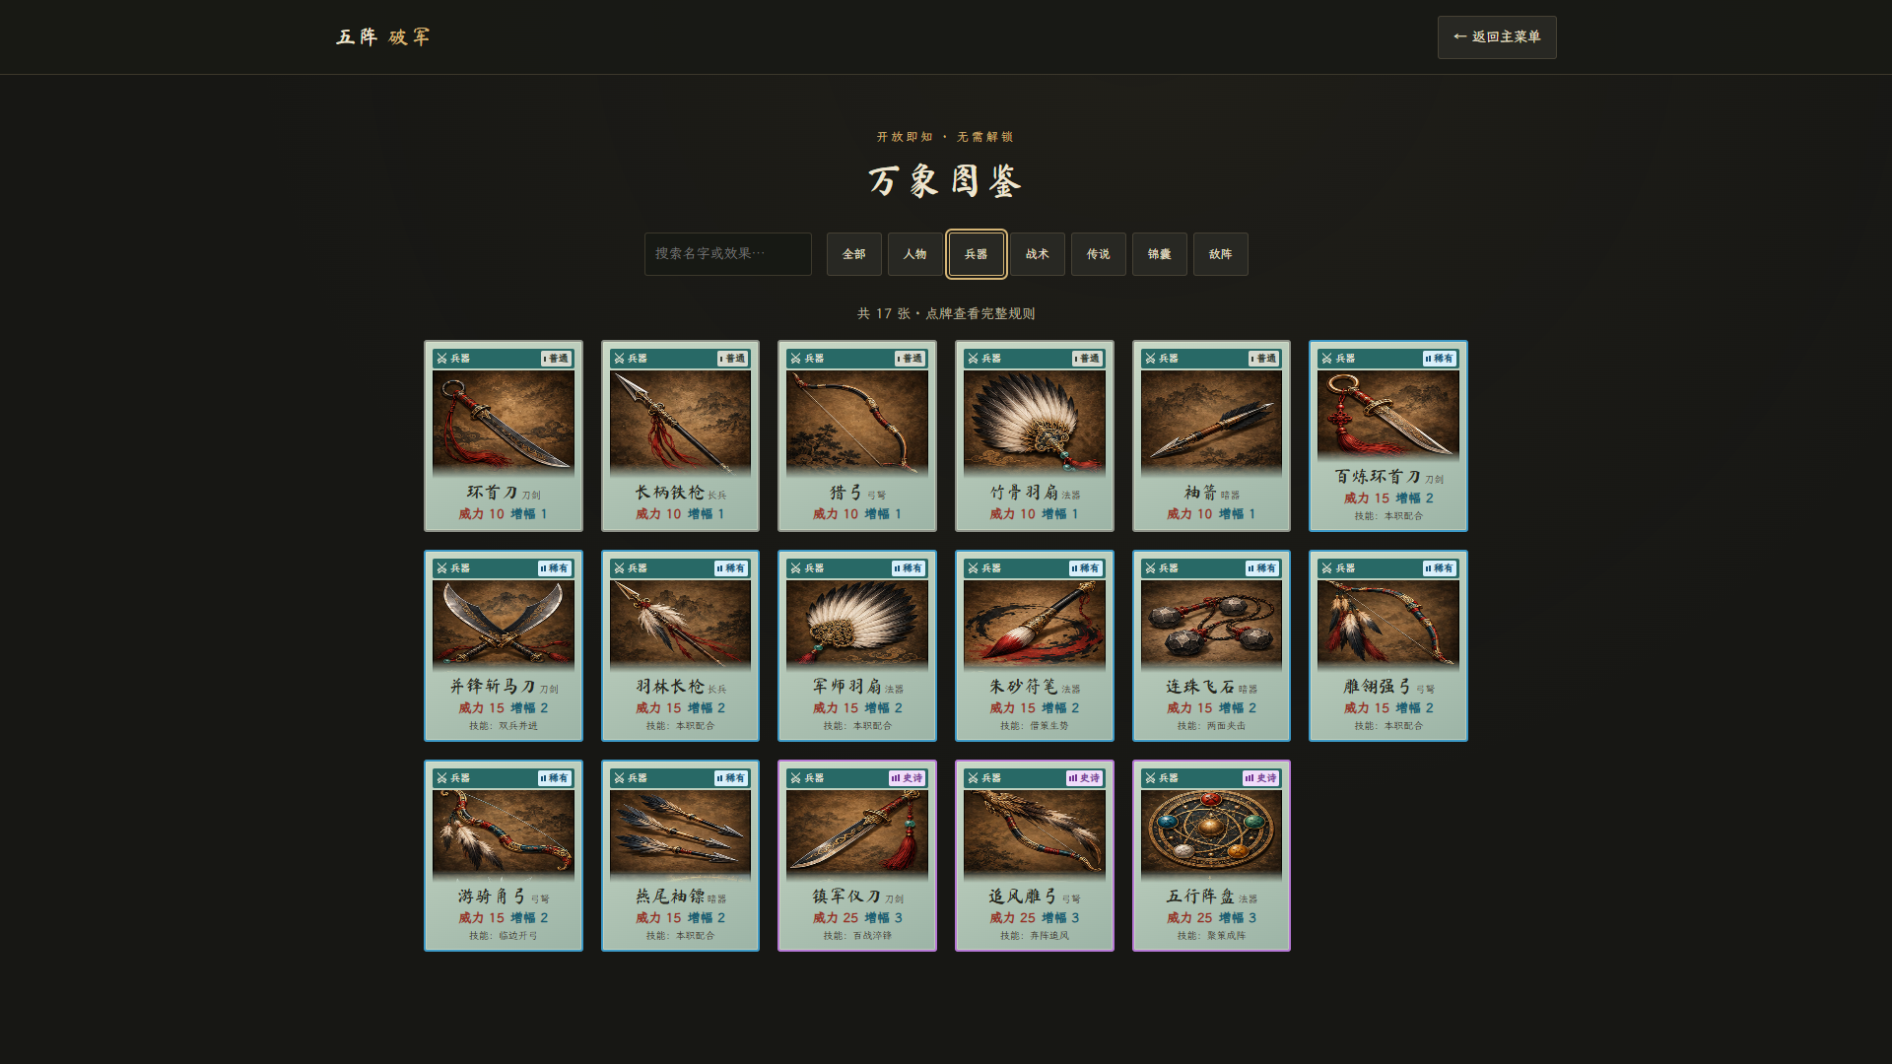
图鉴收录当前实装的60种战斗卡，可按类型、品质和关键词查看规则。图中展示兵器分类；不同兵器的数值、职业适配与技能定位，为布阵提供不同的组合选择。

04新手演武
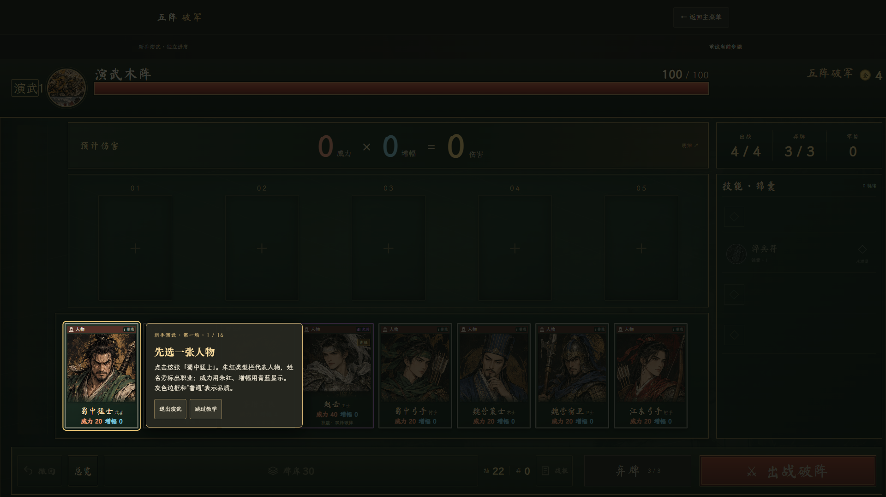
新手演武用两场练习逐步介绍点选布阵、相邻装备、拖动换位、战术与弃牌。高亮当前目标并解释原因，玩家亲手完成操作；教学进度独立保存，也可以退出后继续或重新练习。

五格布阵与结算解释

05五格布阵与伤害预览
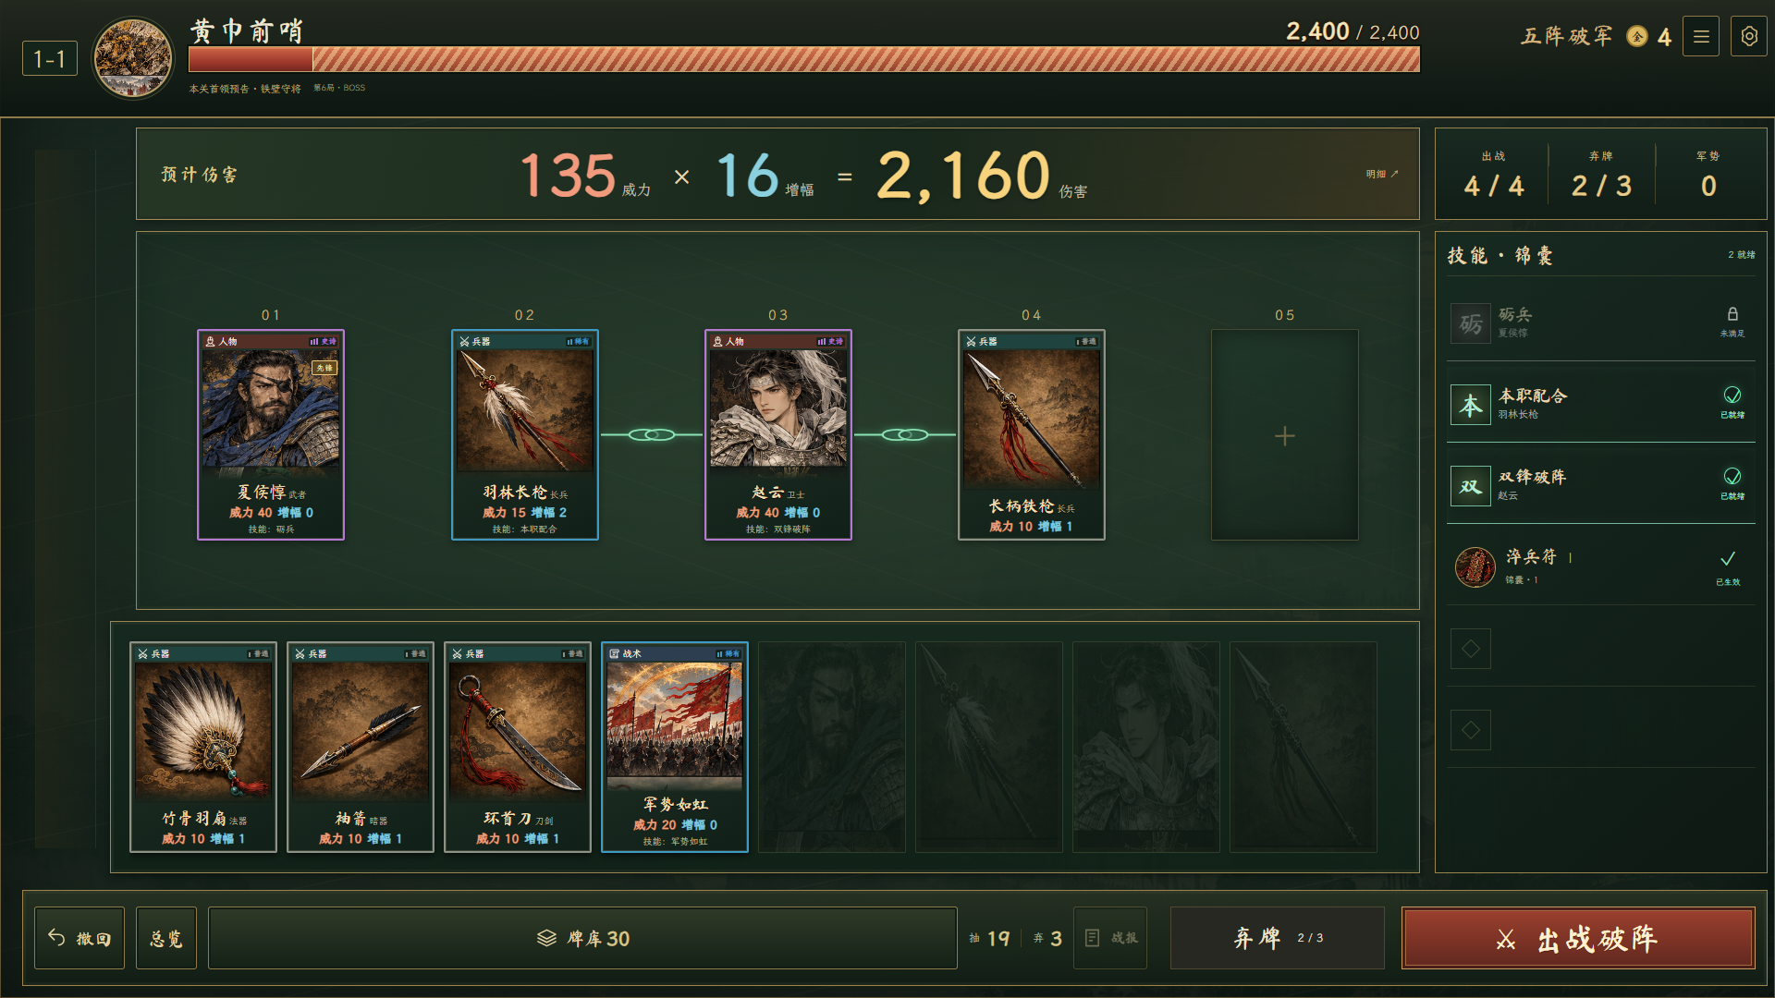
每次从八张手牌中选择一至五张布阵，兵器只会装备给紧邻人物。职业匹配、人物技能与军势共同影响威力和增幅，移动卡牌时即时更新伤害预览，让玩家直接比较不同排列。

06职业匹配与结算总览
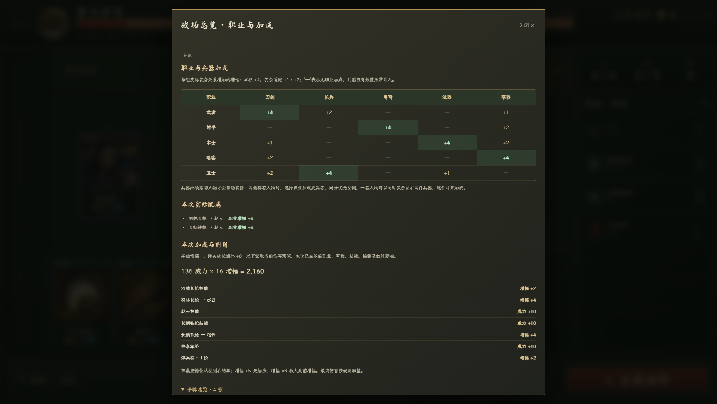
总览集中展示五种职业与五类兵器的增幅关系，并列出本次实际装备对象、技能、军势、锦囊和敌阵影响。玩家可以把预计伤害追溯到具体来源，理解一次换位为什么会改变收益。

战后选择与单卡成长

07传说人物三选一
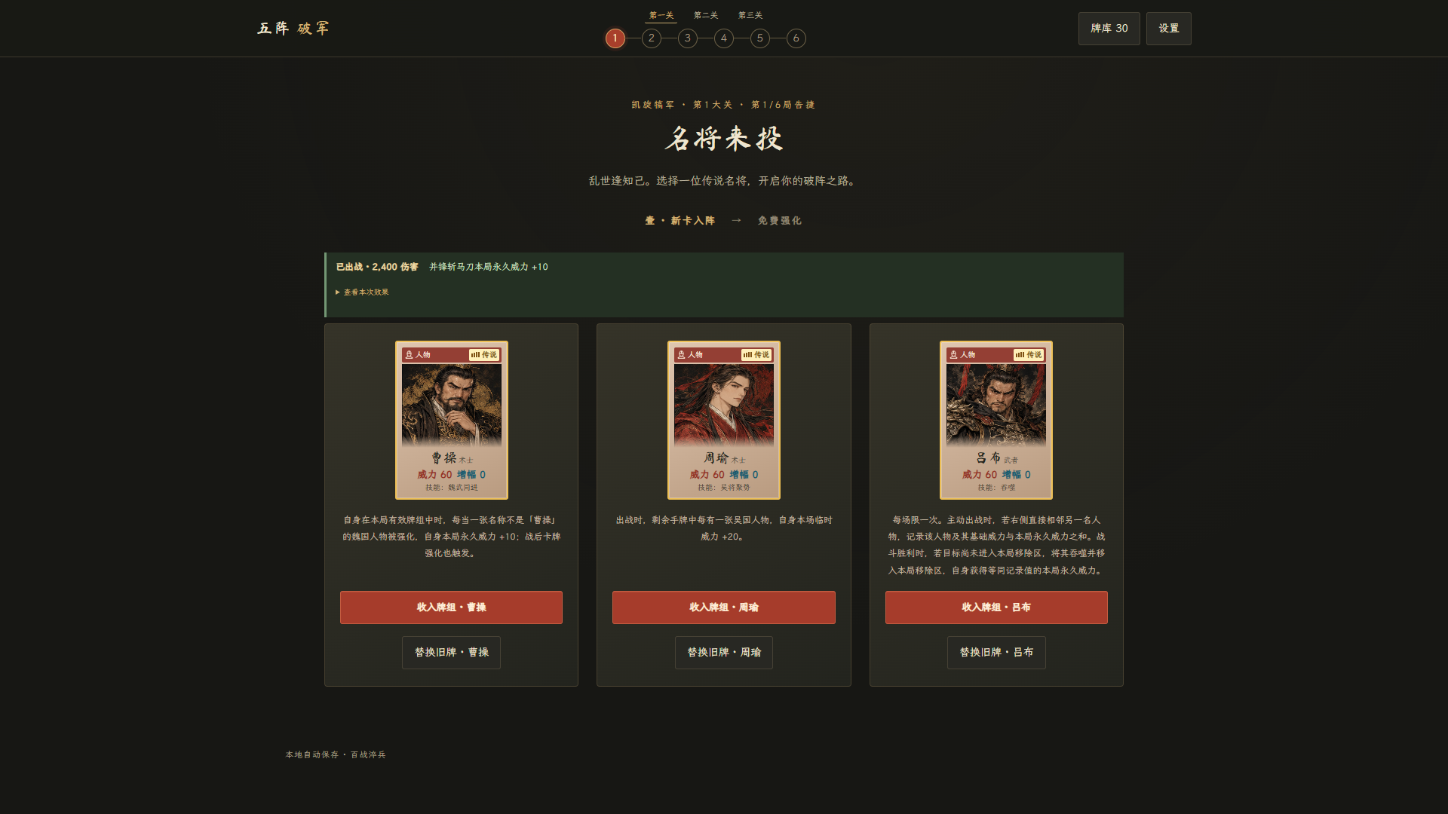
首次胜利后，从关羽、曹操、周瑜、吕布中随机展示三名供玩家选择。不同名将提供集中养成、强化联动、留手收益或吞噬成长等方向，让初始牌组在局内获得新的构筑机会。

08随机强化与金币重抽
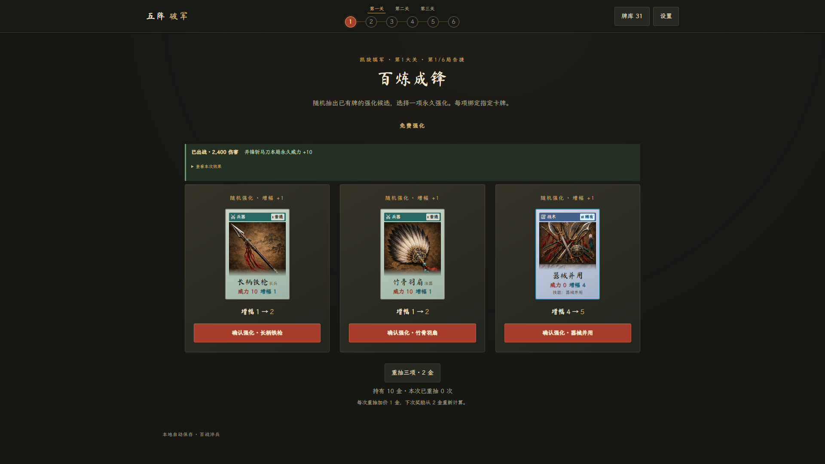
战后随机给出三张已有卡牌及其强化，选择一项写入对应实体。同名牌分别记录成长；不满意时可花金币重抽，费用从2金起逐次增加，玩家需要权衡眼前补强和后续军市投入。

锦囊搭配与军市投资

09锦囊成长选择
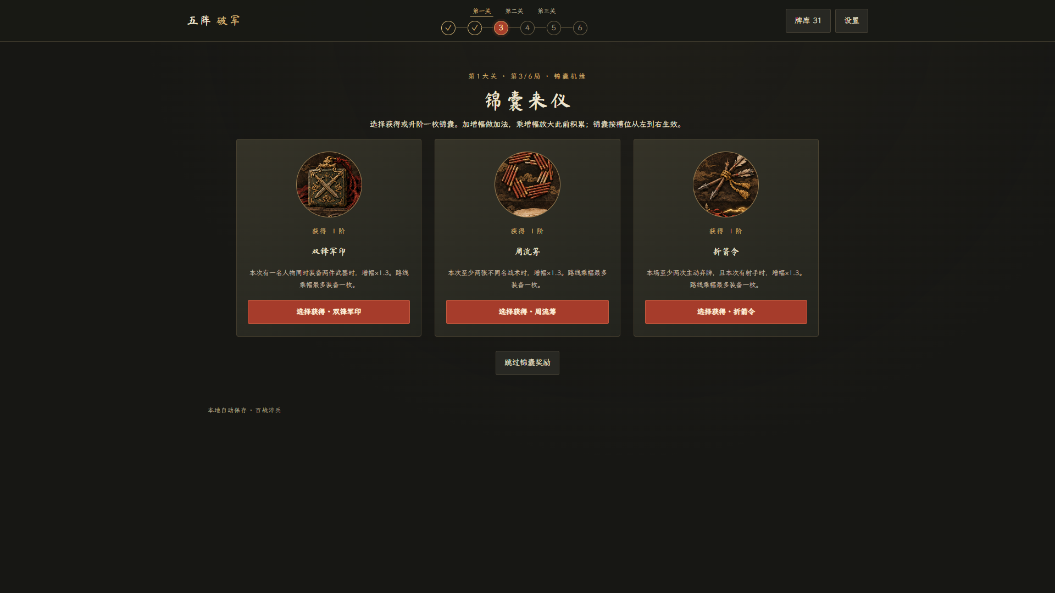
锦囊提供持续生效的组合条件与数值收益，最多装备三枚，并按槽位从左到右结算。获得或升阶时，需要比较稳定加成、条件收益与乘幅效果；三条路线乘幅最多同时持有一条。

10军市与定向投资
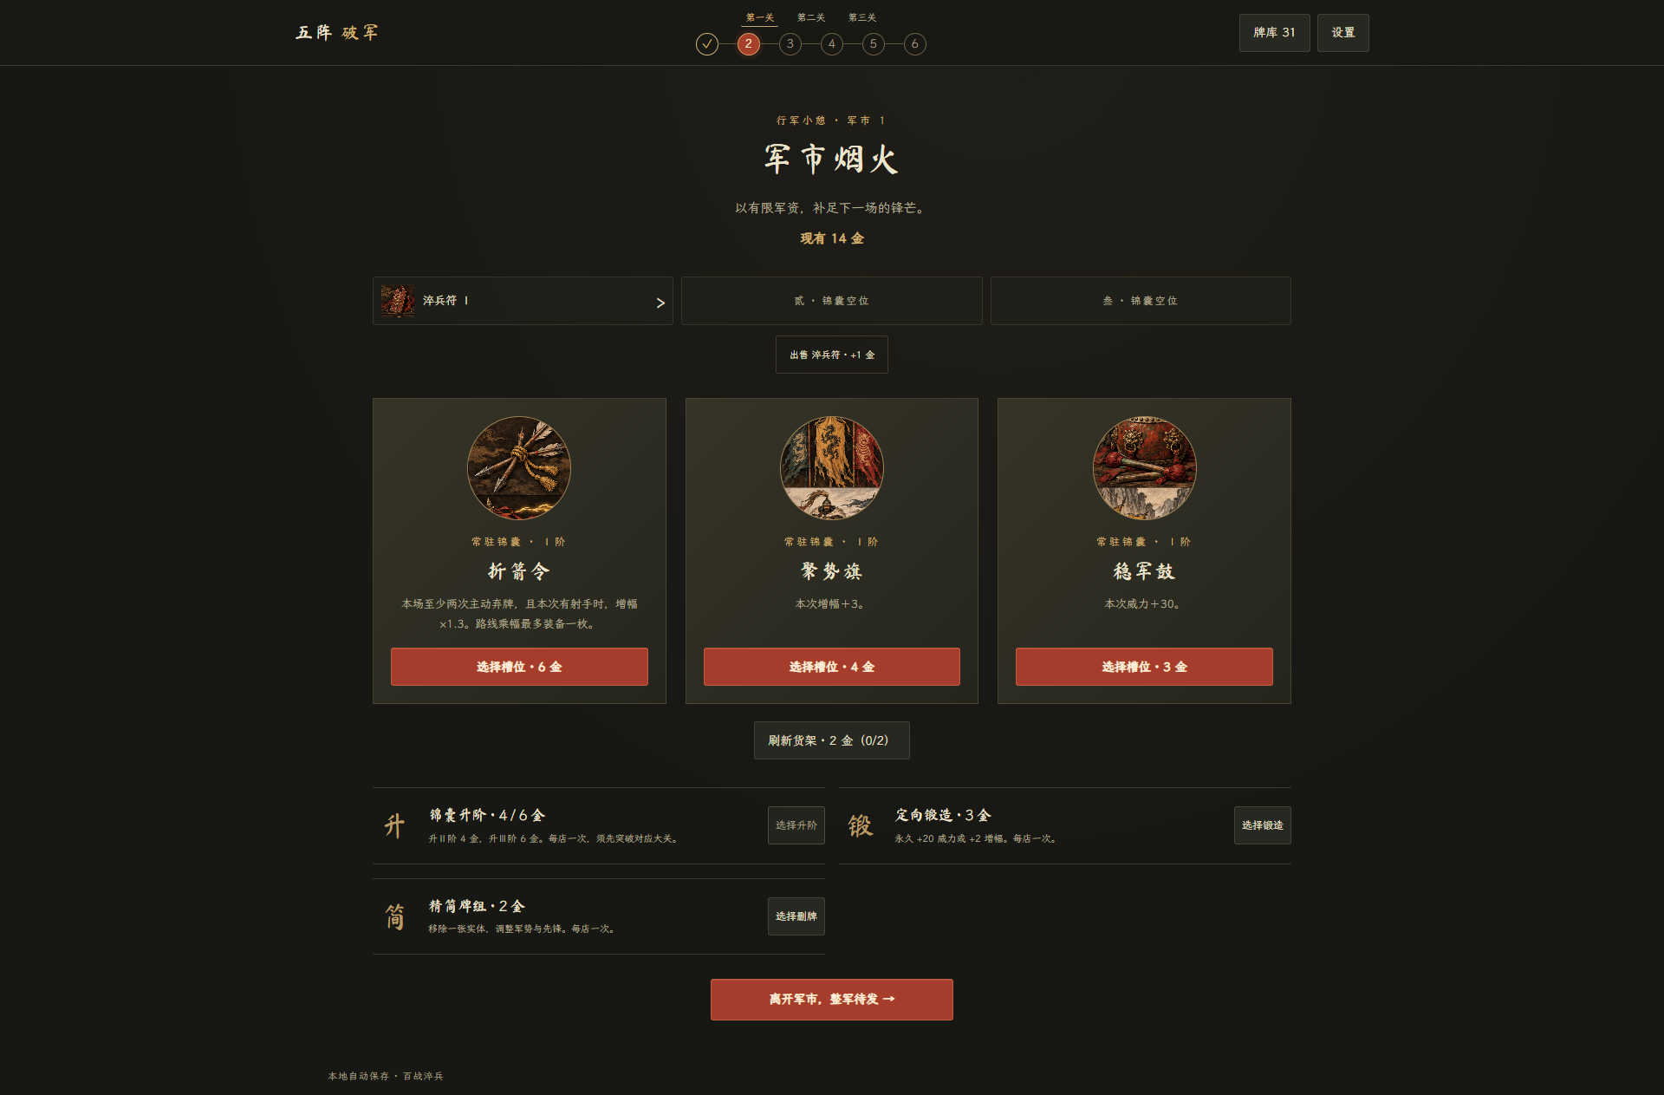
军市在固定战斗节点出现，金币可用于购买锦囊、定向锻造、删牌、刷新货架和解锁后的锦囊升阶。多种消费共用有限预算，让玩家按牌组短板决定这次投资什么、为下一次保留多少。

首领规则与手机交互

11首领战与阵位规则
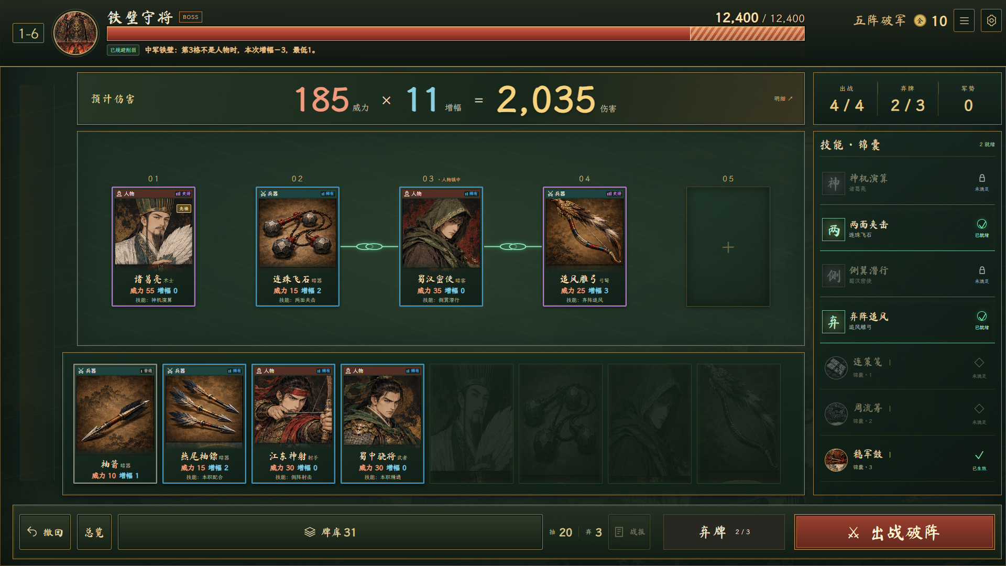
每关第六战是首领战，规则会提前公开，并在战斗中常驻显示。图中首领要求中间阵位放置人物；布阵满足条件后显示已规避削弱，让位置要求成为可以理解和应对的挑战。

12手机战斗界面
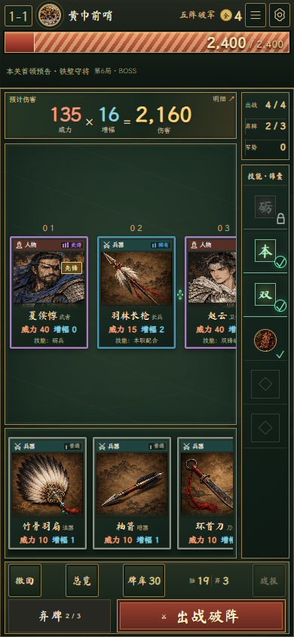
手机端保持与桌面一致的五格规则，支持点按、长按拖牌和横向浏览。阵列与手牌分别滚动，底部保留出战与弃牌入口，详情通过浮层展开，在有限屏幕里保留决策所需的信息。
画面来自桌面浏览器与手机视口模拟，普通对局未添加测试成长；新手演武使用教学专用规则。

